Лепка из пластилина по методике Рони Орена
Дидактический материал для педагогов ДПИ и учителей.
Цель:
Познакомить с методикой лепки из пластилина Рони Орена — ее техникой и основными приемами.
Задачи:
- Учить приемам работы с пластилином
- Развивать воображение, мелкую моторику, чувство пропорции
- Воспитывать интерес к лепке из пластилина
Рони Орен — израильский художник, мультипликатор, профессор израильской академии искусств "Бецалел", владелец собственной студии. Много лет работает с детьми, помогая осваивать им искусство лепки из пластилина. Он разработал свою методику, которая позволяет каждому ребенку почувствовать себя художником.
На занятиях Рони Орена дети не просто играют, они думают, фантазируют, изобретают, реализуют свои творческие замыслы. Рони Орен не просто учит детей делать поделки, но и жить в гармонии с природой.

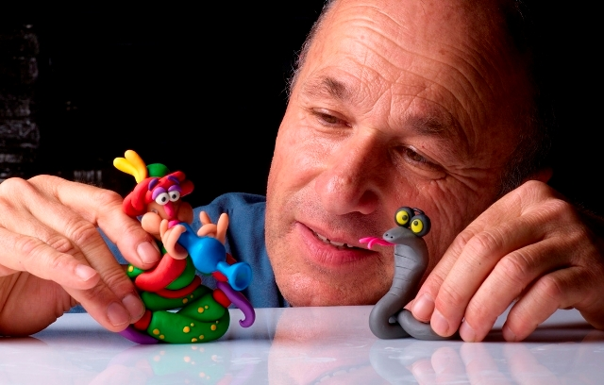

Книги Рони Орена
Рони Орен выпустил несколько книг, в которых подробно описана его методика, даны красочные фотографии готовых работ и схемы:
- Секреты пластилина
- Секреты пластилина. Динозавры
- Секреты пластилина. Праздник Рождества
- Секреты пластилина. Новый год
Пошаговые инструкции понятны и просты. Автор делится секретами лепки из пластилина, дает советы, как оживить мимику животного, вылепить дерево, подбирать и смешивать цвета. На примере сюжетных композиций показывает, как можно создавать целый пластилиновый мир своими руками.
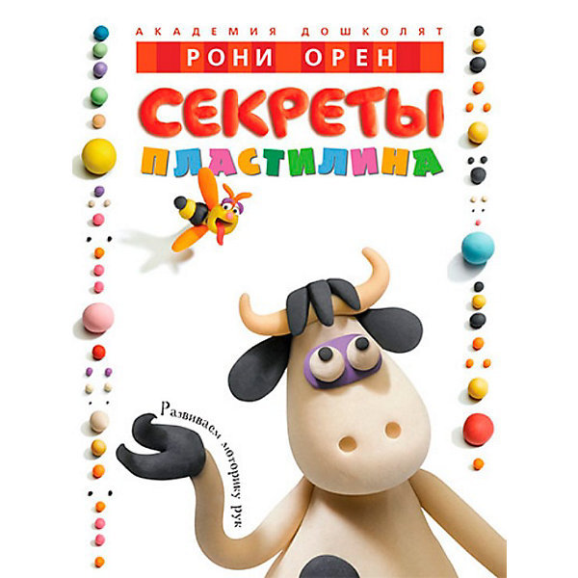

Методика лепки из пластилина Р. Орена
Методика Орена проста и понятна, ее с успехом можно использовать на занятиях с детьми младшего школьного возраста.
Особенности методики:
- Все животные и предметы сделаны из трех главных элементов — шариков, валиков и лепешек разных размеров. Из них просто вылепить любые детали.
- Даются пошаговые инструкции, но цвет, размер ребенок может подбирать самостоятельно.
- Автор советует смешивать разные цвета с белым, чтобы получить красивые оттенки. Белого пластилина потребуется больше.
- Важно изображать персонажей в движении, «оживлять» пластилиновых героев. Выражение «лица» создается с помощью направления взгляда, расположения рта и бровей.
- Для работы потребуются стеки, зубочистки, полоски картона, скалка для создания углублений, рельефа, насечек и бороздок.
- Задания даются от простого к сложному. Когда дети освоят азы, можно переходить к самостоятельной работе.

Рони Орен вдохновляет на творчество, призывает экспериментировать и получать удовольствие от занятий лепкой из пластилина вместе с детьми.

